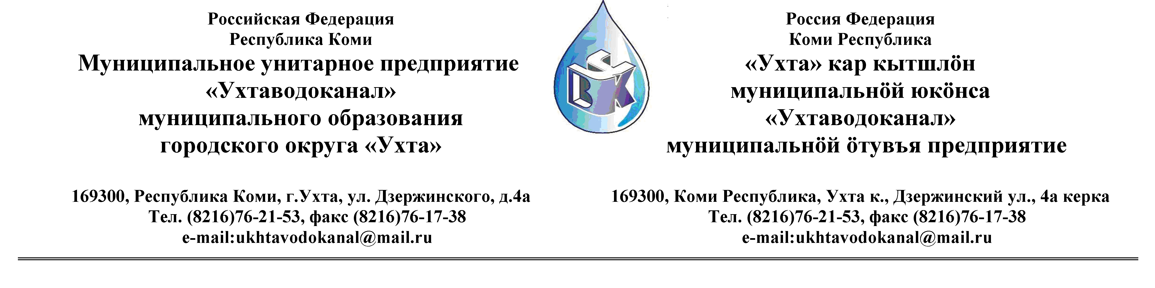
ПРОТОКОЛ №25/07-2012

Заседания Комиссии по организации и проведению закупок товаров, работ и услуг
в МУП «Ухтаводоканал» МОГО «Ухта»

от «06» сентября 2012 года г. Ухта, ул. Дзержинского, дом 4А,
16 час. 20 минут

Наименование конкурсной процедуры: рассмотрение Заявок на участие в открытом Конкурсе в электронной форме на право заключения Договора поставки средств индивидуальной защиты (СИЗ).

Заказчик: Муниципальное унитарное предприятие «Ухтаводоканал»
Муниципального образования городского округа «Ухта»

Состав Комиссии:
Председатель – Е.А. Щелканова - директор предприятия;
Члены Комиссии:
Т.А. Филиппова – заместитель директор–главный инженер;
О.И. Курбанова – зам. директора по экономике и финансам;
М.М. Журавлёв – начальник отдела логистики;
А.Н. Бобрешов – начальник юридического отдела;
А.М. Симаков – начальник отдела технического надзора;
О.В. Душина – начальник производственного отдела;

На заседании присутствуют:
Председатель – Е.А. Щелканова - директор предприятия;
Члены Комиссии:
Т.А. Филиппова – заместитель директор–главный инженер;
О.И. Курбанова – зам. директора по экономике и финансам;
М.М. Журавлёв – начальник отдела логистики;
А.Н. Бобрешов – начальник юридического отдела;
А.М. Симаков – начальник отдела технического надзора;
О.В. Душина – начальник производственного отдела;

Кворум имеется, заседание Комиссии по рассмотрению Заявок на участие в открытом Конкурсе в электронной форме правомочно.

Повестка дня:
Рассмотрение Заявок на участие в открытом Конкурсе в электронной форме на право заключения Договора поставки средств индивидуальной защиты (СИЗ).

Решение Комиссии:
Извещение №25/07-2012 от 25.07.2012 года на участие в открытом Конкурсе в электронной форме на право заключения Договора поставки средств индивидуальной защиты (СИЗ).
было размещено на сайте http://ukhtavodokanal.ru 30июля 2012 года со сроком действия по 16 августа 2012 года.
- К моменту окончания срока подачи Заявок на участие в открытом Конкурсе в электронной форме на право заключения Договора поставки средств индивидуальной защиты (СИЗ) поступили 3 (Три) Заявки с полным пакетом документов от ЗАО «Тракт-Киров» (г. Киров), ООО «Торговый дом «Лига Спецодежды» (г. Москва) и ООО «Торговый дом «Стройбат» (г. Киров) в соответствии с п. 3.1. «Положения о закупках товаров, работ, услуг по МУП «Ухтаводоканал» МОГО «Ухта».
- Учитывая предложенные условия и сроки поставки Товара, стоимость Товара по 4-м (Четыре) лотам №25/07/1-2012 (№1), №25/07/2-2012 (№2), №25/07/3-2012 (№3) и №25/07/4-2012 (№4), Комиссия, руководствуясь «Положением о закупках товаров, работ и услуг» по МУП «Ухтаводоканал» МОГО «Ухта», утверждённым приказом №0063-О от 28.03.2012 года, определила:
Заявка на участие в открытом Конкурсе в электронной форме от ЗАО «Тракт-Киров» соответствует Технической спецификации по 3-м (Три) лотам №25/07/1-2012 (№1), №25/07/3-2012 (№3) и №25/07/4-2012 (№4).
Заявка на участие в открытом Конкурсе в электронной форме ООО «Торговый дом «Лига Спецодежды» соответствует лоту №25/07/2-2012 (№2), как предложивший наименьшую стоимость Товара.
Заявка на участие в открытом Конкурсе в электронной форме ООО «Торговый дом «Стройбат» не соответствует Технической спецификации (нет Приложения по СИЗу по наименованиям и количеству).
- Протокол заседания Комиссии по рассмотрению Заявок на участие в открытом Конкурсе в электронной форме на право заключения Договора поставки средств индивидуальной защиты (СИЗ) составлен в 1-м (Один) экземпляре, подлежит опубликованию на сайте Заказчика http://ukhtavodokanal.ru и остаётся на хранении в МУП «Ухтаводоканал» МОГО «Ухта».

